CENTRO DE EDUCAÇÃO INFANTIL ESTRELINHA AZUL
PLANO DE AULA – ARTES - PROFESSORA CARMEN
MATUTINO
Terça-feira 03 de novembro de 2020
Bolinha na colher
Para realização desta atividade serão necessárias uma colher e uma bolinha (que pode ser improvisada com papel amassado).
Colocar a colher na boca e a bolinha na colher. Andar em linha reta sem derrubar a bolinha
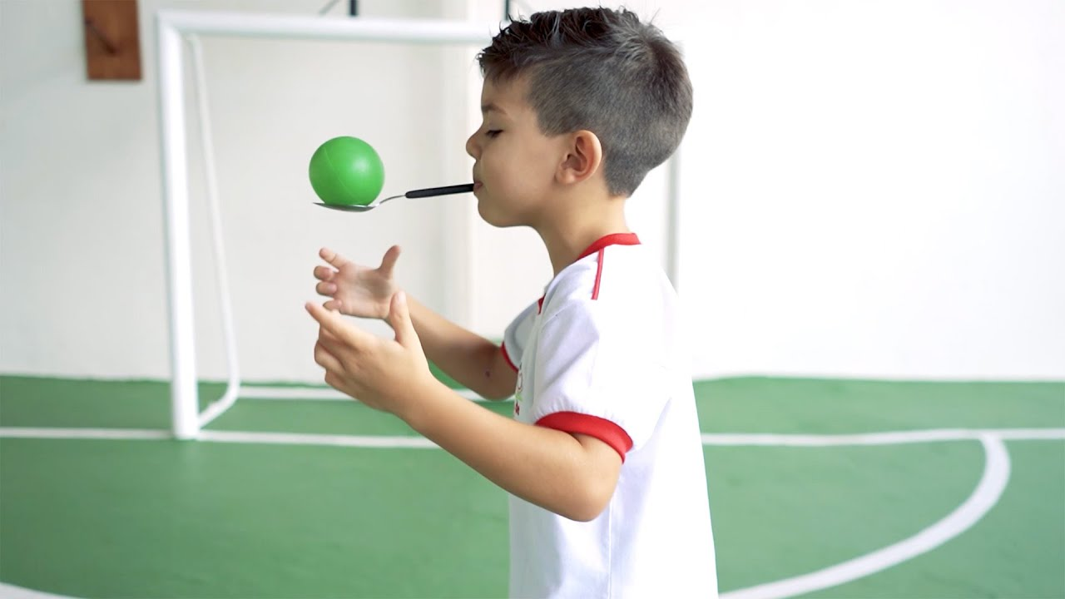
Quinta-feira 05 de novembro de 2020
Ping pong com balão
Em um círculo de papelão ou em um prato descartável, colar um palito de picolé conforme figura abaixo.
Usar o prato como raquete e jogar com o balão.

